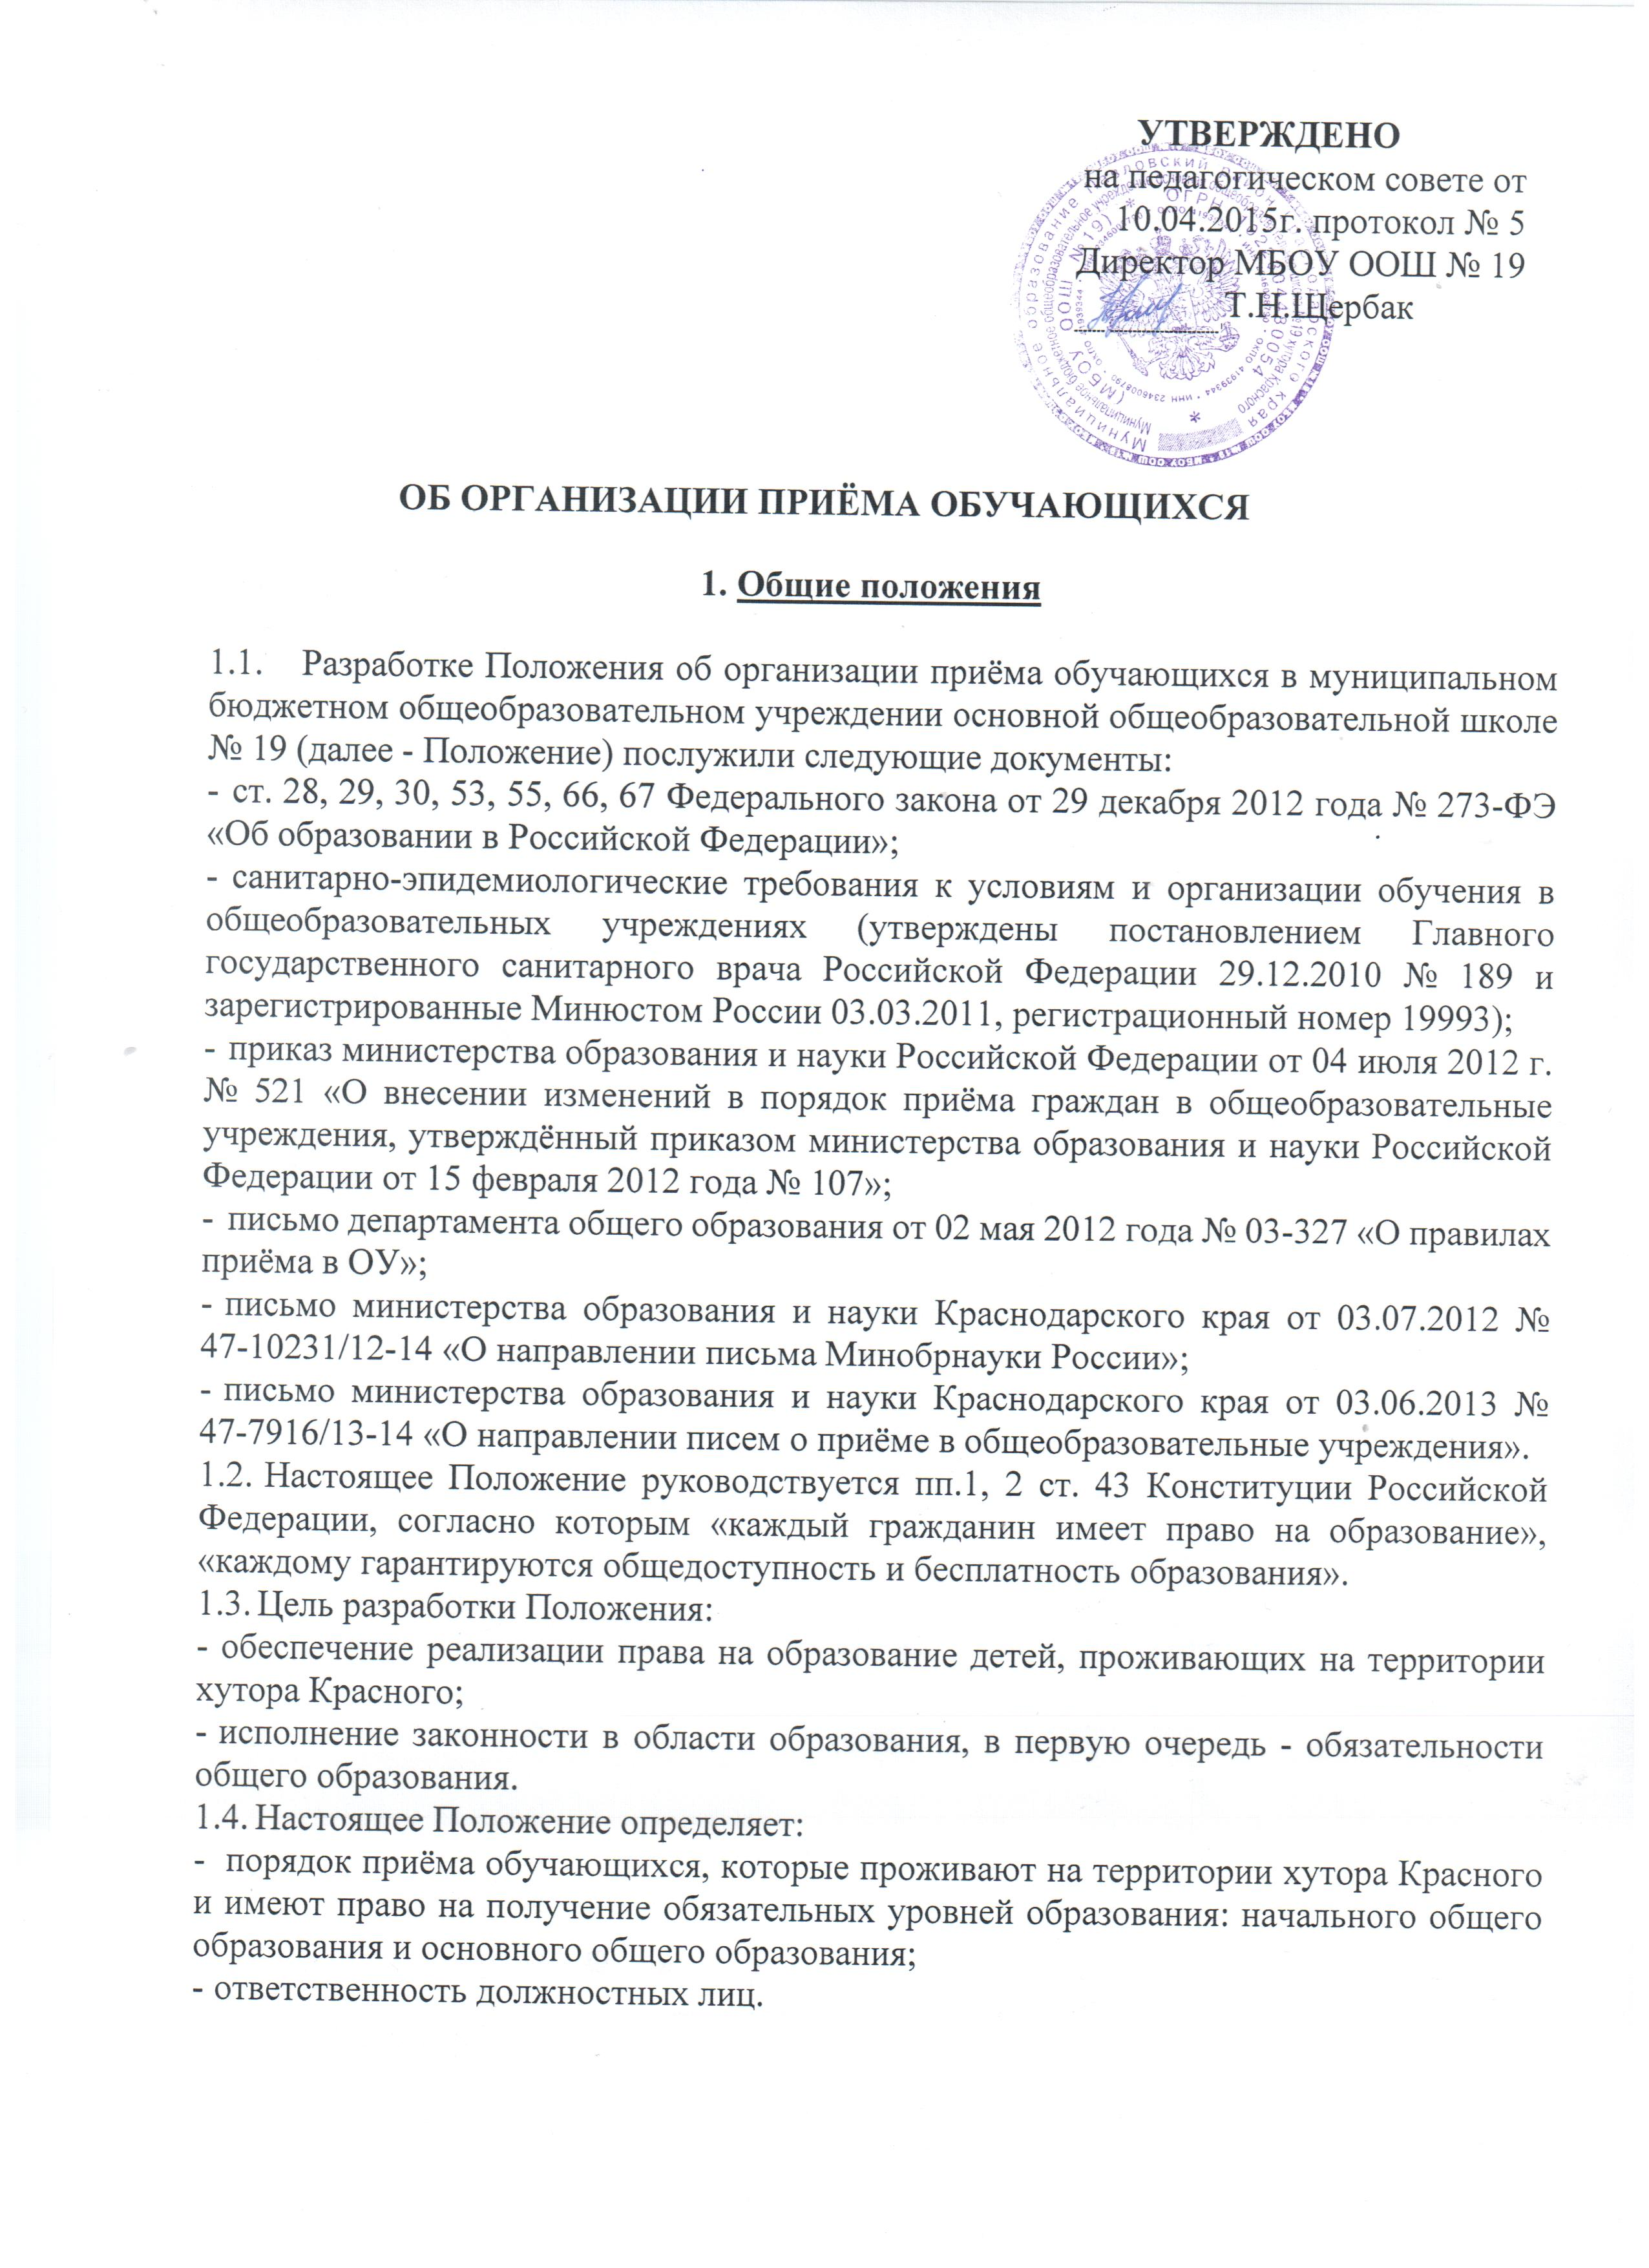1.5. При приёме обучающихся в муниципальное бюджетное общеобразовательное учреждение основную общеобразовательную школу № 19 хутора Красного (далее – Учреждение) обеспечивается соблюдение прав граждан на образование, установленных законодательством Российской Федерации, гласность и открытость.
1.6. Настоящее Положение регламентирует приём граждан в Учреждение для обучения по основным образовательным программам начального общего и основного общего образования (далее – основные общеобразовательные программы).

- Общие требования к приёму в Учреждение

  - Приём обучающихся в Учреждение относится к компетенции Учреждения.
  - Исходя из информационной открытости, Учреждение размещает на сайте информацию:
- о численности обучающихся по реализуемым образовательным программам;
- о режиме, графике работы Учреждения;
- о контактных телефонах и адрес электронной почты;
- об образовательных программах;
- об учредителе и др.
2.3. В целях обеспечения учёта и приёма в Учреждение всех подлежащих обучению граждан, проживающих на территории х. Красного, педагогические работники Учреждения обязаны проводить дважды в течение года (январь, август) сбор данных о детях в возрасте от 0 до 18 лет.
2.4. Правила приема в Учреждение на обучение по основным общеобразовательным программам обеспечивают прием граждан, имеющих право на получение общего образования соответствующего уровня и проживающих на территории, за которой закреплено Учреждение.
2.5. В приеме в Учреждение может быть отказано только по причине отсутствия в нём свободных мест.
Свободными считаются места в классах, имеющих наполняемость менее 25 учащихся.
В случае отсутствия мест в Учреждении родители (законные представители) ребенка для решения вопроса о его устройстве в другую общеобразовательную организацию обращаются непосредственно в управление образованием администрации муниципального образования Павловский район.
2.6. При приёме на свободные места граждан, не зарегистрированных на закреплённой территории, преимущественным правом обладают граждане, имеющие право на первоочередное предоставление места в соответствии с законодательством Российской Федерации:
- ст. 46 Федерального закона от 7 февраля 2011 г. № 3-ФЗ «О полиции;
- ст. 19, 24 Федерального закона от 27 мая 1998 г. № 76-ФЗ «О статусе военнослужащих».
  - При приёме граждан в Учреждение директор школы обязан предоставить к ознакомлению поступающего и его родителей (законных представителей):
- Устав школы;
- лицензию на право ведения образовательной деятельности;
- свидетельство о государственной аккредитации, дающее право на выдачу документа об образовании государственного образца;
- основные общеобразовательные программы, реализуемые в Учреждении;
- локальные акты, регламентирующие организацию образовательного процесса;
- правила внутреннего распорядка обучающихся;
- распорядительный акт управления образованием администрации Павловского района о закреплённой территории (далее – распорядительный акт);
- другие документы, регламентирующие осуществление образовательного процесса в Учреждении.
  - Родители (законные представители) ребёнка, являющегося иностранным гражданином или лицом без гражданства, дополнительно предъявляют заверенные в установленном порядке копии документа, подтверждающие родство заявителя (или законность представления прав обучающихся), и документа, подтверждающего право заявителя на пребывание в Российской Федерации.
  - Иностранные граждане и лица без гражданства, в том числе соотечественники за рубежом, предъявляют все документы на русском языке или вместе с заверенным в установленном порядке переводом на русский язык.
  - Прием на обучение по основным общеобразовательным программам проводится на общедоступной основе. Дети с ограниченными возможностями здоровья принимаются на обучение по адаптированной основной общеобразовательной программе только с согласия родителей (законных представителей) и на основании рекомендаций психолого-медико-педагогической комиссии.
2.11. У лиц, принятых на обучение, возникают образовательные отношения с Учреждением, начиная с даты, указанной в распорядительном акте о приеме на обучение.
3. Правила приёма в первый класс

3.1.Приём детей в первый класс начинается по достижении детьми возраста шести лет и шести месяцев при отсутствии противопоказаний по состоянию здоровья, но не позже достижения ими возраста восьми лет.
В Учреждение принимаются все подлежащие обучению дети шести с половиной, семи лет, проживающие на территории х. Красного и имеющие право на получение образования соответствующего уровня. Детям, проживающим на территории х. Красного, не может быть отказано в приёме в Учреждение.
3.2. По заявлению родителей (законных представителей) детей учредитель вправе разрешить прием детей в Учреждение на обучение по образовательным программам начального общего образования в более раннем или более позднем возрасте.
3.3. Вступительные конкурсные испытания, установленные в любой форме (экзамен, собеседование, тестирование и другое), при приёме в Учреждение не допускаются.
3.4. При приёме ребёнка в первый класс директор Учреждения обязан предоставить к ознакомлению родителей (законных представителей) документы, обозначенные в п.2.6. настоящего Положения.
Учреждение в ходе приёма заявлений наглядно представляет документы, регламентирующие организацию образовательной деятельности, а также размещает их в сети Интернет на официальном сайте Учреждения и на информационном стенде не позднее 1 марта текущего года.
3.5. Учреждение не позднее 10 дней с момента издания распорядительного акта размещает на информационном стенде, на официальном сайте информацию о количестве мест в первых классах; не позднее 1 августа – информацию о наличии свободных мест для приёма детей, не зарегистрированных на закреплённой территории.
3.5. При приёме ребёнка на этапе ознакомления с вышеобозначенными документами родители (законные представители) имеют право выбирать форму получения образования.
3.6. Приём детей в первый класс осуществляется по личному заявлению родителей (законных представителей) при предоставлении документа, удостоверяющего личность.
Учреждение может осуществлять приём указанных заявлений в форме электронного документа с использованием информационно-телекоммуника-ционных сетей общего пользования.
В заявлении родителями (законные представителями) ребёнка указываются следующие сведения о ребёнке:
а) фамилия, имя, отчество;
б) дата и место рождения;
в) фамилия, имя, отчество родителей (законных представителей) ребёнка.
Родители (законные представители) ребёнка представляют оригинал и ксерокопию свидетельства о рождении ребёнка, оригинал и ксерокопию свидетельства о регистрации ребёнка по месту жительства на закреплённой территории.
3.7. При приёме детей в первый класс, родители (законные представители) которых являются иностранными гражданами, или лицами без гражданства, следует руководствоваться пп.2.7., 2.8 настоящего Положения.
3.8. Родители (законные представители) детей имеют право по своему усмотрению представлять другие документы, в том числе медицинское заключение о состоянии здоровья ребёнка.
3.9. Приём заявлений в первый класс Учреждения для закреплённых лиц начинается не позднее 1 февраля и завершается не позднее 30 июня текущего года.
3.10. При приёме ребёнка на этапе ознакомления с вышеобозначенными документами родители (законные представители) имеют право выбирать форму получения образования.
3.11. Зачисление в Учреждение оформляется приказом директора Учреждения в течение 7 дней после приёма документов. Приказ размещается на информационном стенде в день его издания.
3.12. Для детей, не зарегистрированных на закреплённой территории, но зарегистрированных на территории муниципального образования Павловский район, приём заявлений начинается с 1 июля текущего года до момента заполнения свободных мест, но не позднее 5 сентября, текущего года.
3.13. Приказ о зачислении в 1 класс издаётся не ранее 1 августа текущего года и размещается на информационном стенде в день его издания.
3.14. Учреждение, закончив приём в первый класс всех детей, зарегистрированных на закреплённой территории, вправе осуществлять приём детей, не зарегистрированных на закреплённой территории, ранее 1 августа.
3.15. Факт ознакомления родителей (законных представителей), в том числе через сайт Учреждения, с лицензией на осуществление образовательной деятельности, свидетельством о государственной аккредитации Учреждения, уставом Учреждения фиксируется в заявлении о приёме и заверяется личной подписью родителей (законных представителей) ребёнка.
3.16. Подписью родителей (законных представителей) обучающегося фиксируется также согласие на обработку их персональных данных и персональных данных ребёнка в порядке, установленном законодательством Российской Федерации (ст. 9 ФЗ от 27.07.2006 г. № 152-ФЗ «О персональных данных»).
3.17. Документы, представленные родителями (законными представителями) детей, регистрируются в журнале приёма заявлений. После регистрации заявления родителям (законным представителям) детей выдаётся расписка в получении документов, содержащая информацию о регистрационном номере заявления о приёме ребёнка в учреждение, о перечне представленных документов. Расписка заверяется подписью секретаря Учреждения и печатью Учреждения.
3.18. После издания приказа о зачислении сведения о зачисленных обучающихся заносятся в алфавитную книгу.
На каждого ребёнка, зачисленного в Учреждение, заводится личное дело, в котором хранятся все сданные при приёме и иные документы.
3.19. При приёме в первый класс в течение учебного года родители (законные представители) ребёнка дополнительно представляют личное дело обучающегося, выданное учреждением, в котором он обучался ранее.

4.Правила приёма во 2 – 9 классы

4.1. При приёме во 2 – 9 классы в течение учебного года и летнего периода родители (законные представители) обучающегося представляют:
- заявление на имя директора Учреждения (форму заявления предоставляет Учреждение);
- личное дело обучающегося, выданное учреждением, в котором он обучался ранее;
- выписку текущих отметок по всем предметам учебного плана, заверенной печатью учреждения, в котором он обучался ранее (при переходе в течение учебного года).
4.2. Родители (законные представители) обучающегося предоставляют паспорт лично для удостоверения.
4.3. При приёме граждан в Учреждение директор Учреждения обязан предоставить к ознакомлению поступающего и его родителей (законных представителей) документы, регламентирующие образовательную деятельность, обозначенные в п. 2.7 настоящего Положения.
4.4. При приёме обучающихся, родители (законные представители) которых являются иностранными гражданами или лицами без гражданства, следует руководствоваться пп.2.8., 2.9 настоящего Положения.
4.5. Приём детей в Учреждение оформляется приказом директора Учреждения и доводится до сведения родителей. После издания приказа сведения о зачисленных учащихся заносятся в алфавитную книгу.
4.6. При непродолжительном нахождении семьи и самого ребёнка на территории х. Красного возможен временный приём в Учреждение. Условия временного приёма оговариваются при поступлении ребёнка в Учреждение и закрепляются приказом директора в каждом конкретном случае.

